такНациональный Технический Университет Украины
«Киевский Политехнический Институт»
Факультет информатики и вычислительной техники
Кафедра автоматики и управления в технических системах
Дисциплина: компьютерное моделирование



Лабораторная работа №3

тема: «Исследование потоков:
равномерного и экспоненциального»
Вариант №4

Работу выполнил:
Студент ІІI курса
группы ИВ-61
Габинет Артем

Работу проверил:
Широчин
Валерий Павлович

Киев – 2008
Задание.
Составить программу для генерации информационных потоков событий заданной интенсивности в соответствии с известными моделями: равномерного и экспоненциального (Пуассона) и исследовать их характеристики.
Теоретические сведения.
Экспоненциальный поток (Пуассона) событий
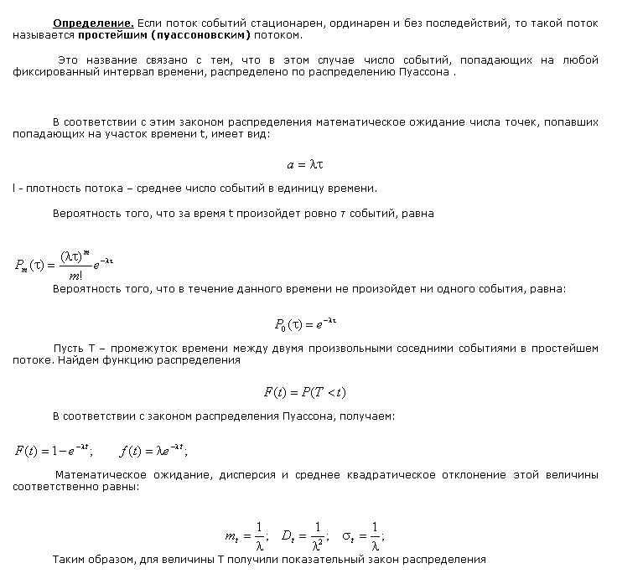

Равномерный поток событий

Равномерным называют распределение непрерывной случайной величины, если все значения её лежат внутри некоторого интервала и все они равновероятны.
Плотность вероятности равномерного распределения на интервале
( a, b) определяется формулой
0, x ≤ a,
1
f ( x) = b − a , a < x ≤ b,
0, x > b.

Функция распределения задается формулой
0, x ≤ a,
x − a
F ( x) = b−a, a < x ≤ b,
1, x > b.
Математическое ожидание равномерного закона равно
a+b
M (X ) = 2
Дисперсия равномерного закона равна
(b − a )²
D( X ) = 12,

Для выполнения данного задания я выбрал язык Borland Delphi7, потому что удобный интерфейс и прост в написании программного кода.
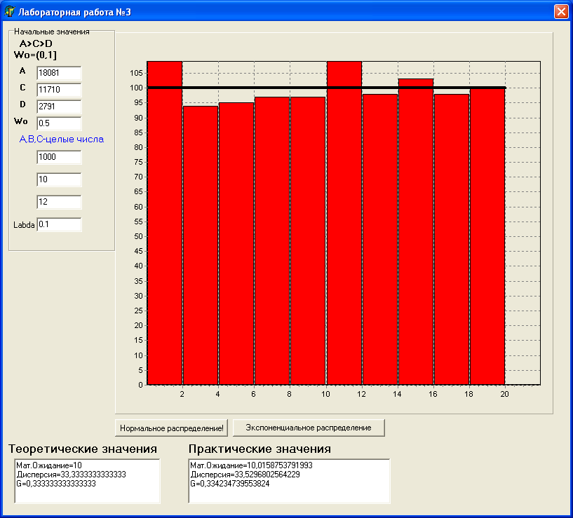
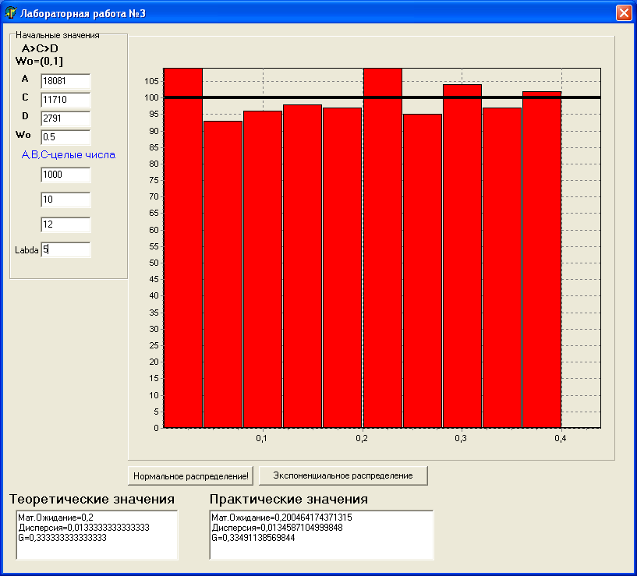
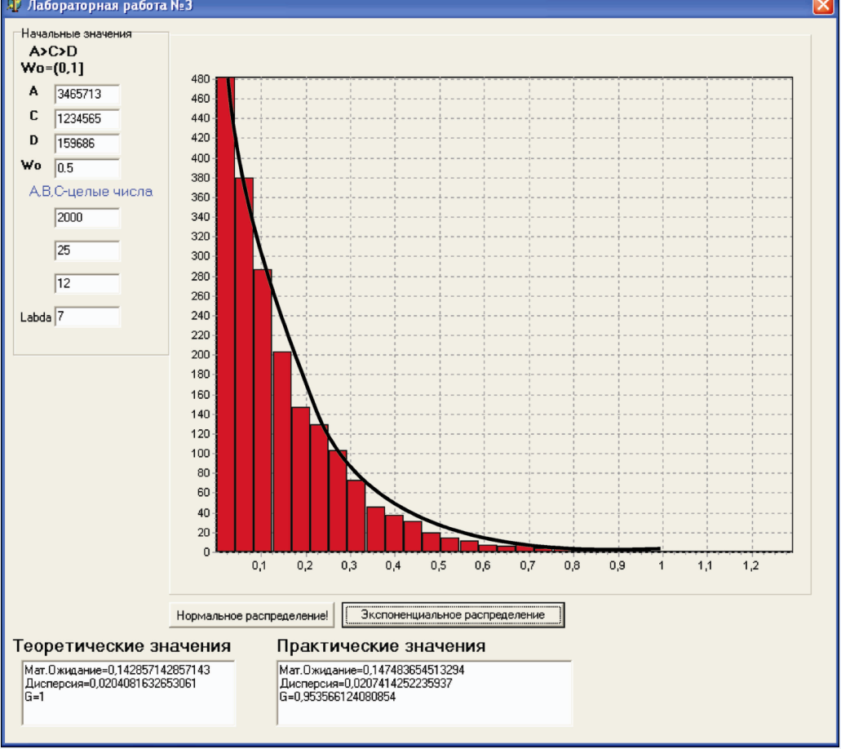

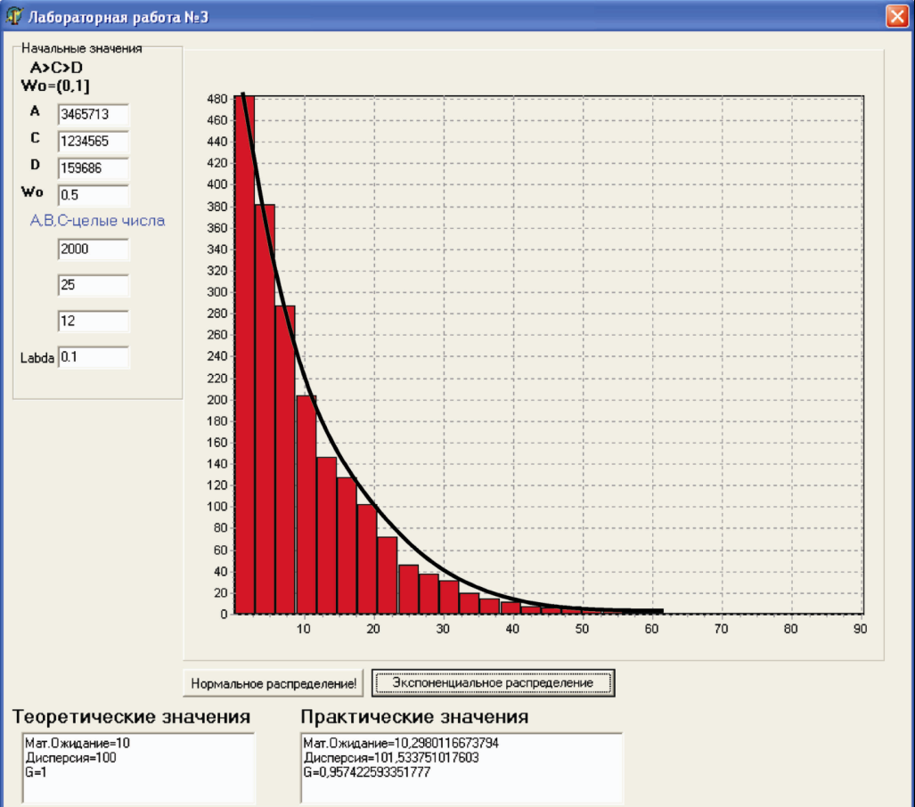

type
T_Vector =array[0..100000] of real;
T_Vector1 =array[0..100] of double;
TForm1 = class(TForm)
GroupBox1: TGroupBox;
Edit2: TEdit;
Edit3: TEdit;
Edit4: TEdit;
Label1: TLabel;
Label2: TLabel;
Label3: TLabel;
Label4: TLabel;
Label5: TLabel;
Label6: TLabel;
Label7: TLabel;
Edit1: TEdit;
Chart1: TChart;
BarSeries1: TBarSeries;
SpeedButton1: TSpeedButton;
Memo1: TMemo;
Edit5: TEdit;
Edit6: TEdit;
Edit8: TEdit;
Memo2: TMemo;
Button1: TButton;
Label8: TLabel;
Label9: TLabel;
Edit7: TEdit;
procedure SpeedButton1Click(Sender: TObject);
procedure FormCreate(Sender: TObject);
procedure Button1Click(Sender: TObject);

private
{ Private declarations }
public
{ Public declarations }
end;

var
Form1: TForm1;
W,Wcpt,tau: T_Vector;
count: array[1..100] of double;
point: array[1..100] of double;
max,min,lambda: double;
A,B,C,D,num,q: integer;
step,W0: real;

implementation

{$R *.DFM}

procedure TForm1.SpeedButton1Click(Sender: TObject);
var i,per,A,C,D,j,x,n : integer;
k,sum,sum1,m,S:real;
begin
for i:=1 to Q do count[i]:=0;
BarSeries1.Clear;
val(edit4.text,W0,per);
val(edit1.text,A,per);
val(edit2.text,C,per);
val(edit3.text,D,per);
val(edit5.text,num,per);
val(edit6.text,q,per);
val(edit7.text,n,per);
val(edit8.text,lambda,per);
W[0] := W0;
for i:=1 to num do
W[i]:=Frac((A*W[i-1]+C)/D);
for i:=1 to num-1 do
begin
sum:=0;
for j:=i to n+i-1 do
begin
sum:=sum+W[j];
end;
if (i=1) then Wcpt[i]:=frac(sum);
Wcpt[i+1]:=frac(Wcpt[i]+sum-W[i]);
W[n+i-1]:=Wcpt[i];
end;
sum:=0;
m:=1/lambda;
max:=0;
for I:=1 to num do
begin
tau[i]:=1/lambda*Wcpt[i]*2;
if (tau[i]>max) then max:=tau[i];
sum:=sum+sqr(tau[i]-m);
sum1:=sum1+tau[i];
end;
S:=sum/num;
step:=max/Q;
point[1]:=0;
for i:=1 to Q do
begin
point[i+1]:=point[i]+step;
for j:=1 to num do
if (tau[j]>point[i]) and (tau[j]<=point[i+1]) then
count[i]:=count[i]+1;
end;
for i:=1 to Q do
BarSeries1.AddXY(step*i,count[i]);
sum:=0;
Memo1.Lines.Add('Мат.Ожидание='+floatToStr(1/lambda));
Memo1.Lines.Add('Дисперсия='+floatToStr(1/(3*sqr(lambda))));
Memo1.Lines.Add('G='+floatToStr(1/3));
Memo2.Lines.Add('Мат.Ожидание='+floatToStr(sum1/num));
Memo2.Lines.Add('Дисперсия='+floatToStr(S));
Memo2.Lines.Add('G='+floatToStr(S/sqr(sum1/num)));
end;

